Zaměstnanci a mzdové prostředky za 1. – 4. čtvrtletí 2016

## *Stručné shrnutí*

Informační datová svodka „Zaměstnanci a mzdové prostředky za 1. – 4. čtvrtletí 2016“ je analytickým výstupem ze čtvrtletních výkazů o zaměstnancích a mzdových prostředcích regionálního školství, veřejných vysokých škol, organizačních složek státu a ostatních přímo řízených organizací v resortu školství.

Kromě údajů z výkazů vychází materiál i z průměrných mezd v České republice a v kapitole „Průměrná měsíční mzda/plat v ČR a ve školství" jsou porovnávány průměrné platy/mzdy ve školství se statistickými daty o průměrné mzdě Českého statistického úřadu za celou ČR.

**Veškeré zde uvedené údaje jsou souhrnnými údaji za celý resort školství – tedy za kapitolu 333-MŠMT státního rozpočtu včetně ESF** (u vysokých škol a ostatních přímo řízených organizací včetněprostředků na projekty EU), **za jiné činnosti** (u vysokých škol včetně doplňkové činnosti) **a za ostatní zdroje. Nejedná se tedy pouze o prostředky státního rozpočtu,** tj. prostředky kapitoly 333-MŠMT státního rozpočtu, na které jsou stanoveny závazné limity mzdové regulace.

Počty a mzdy/platy zaměstnanců, pedagogických a nepedagogických pracovníků/zaměstnanců, učitelů a ostatních skupin profesí jsou uvedeny včetně vedoucích zaměstnanců, tj. pracovníků/zaměstnanců, kteří pobírají příplatky za vedení (§ 124 zákoníku práce), pokud není uvedeno jinak.

Stručné shrnutí je zpracováno za regionální školství, ostatní přímo řízené organizace (dále jen OPŘO), ostatní organizační složky státu (VSC) a vysoké školy, tj. **bez údajů za zaměstnance státní správy** (MŠMT, ČŠI).

## *SOUHRNNÉ ÚDAJE za 1. – 4. čtvrtletí 2016*

Ve školství (bez státní správy) **pracovalo celkem 278,6 tis. zaměstnanců, kterým bylo celkem vyplaceno 88 664,0 mil. Kč** mzdových prostředků bez OON/OPPP.

Oproti stejnému období předchozího roku se průměrný přepočtený počet zaměstnanců ve školství (bez státní správy) zvýšil o 2 741,3 zaměstnance, tj. o 1,0 %. Objem vyplacených mzdových prostředků ve školství (bez státní správy) se zvýšil o 4,3 mil. Kč, tj. o 5,1 %.

**Průměrná měsíční nominální mzda/plat** **zaměstnanců** ve školství (bez státní správy) **dosáhla 26 523 Kč**.

Meziroční nárůst průměrné měsíční mzdy/platu ve školství (bez státní správy) činil 1 034 Kč, tj.  4,1 %.

## *REGIONÁLNÍ ŠKOLSTVÍ – údaje za 1. – 4. čtvrtletí 2016*

V regionálním školství bylo v **přepočtu zaměstnáno 238,4 tis. osob**, přičemž celkový **objem mzdových prostředků** vynaložených na regionální školství (bez OON/OPPP) **činil 71 002,6 mil.  Kč**.

Naprostá většina z nich (94,0 %) pracovala ve školách a školských zařízeních zřizovaných MŠMT, obcemi a kraji. Oproti předchozímu roku došlo k celkovému nárůstu počtu zaměstnanců v regionálním školství o 3 300,0, tj. o 1,4 %; nejvíce vzrostl počet zaměstnanců základních škol (o 2 584,2, tj. o 3,5 %) a mateřských škol (o 645,4, tj. o 1,7 %). K největšímu poklesu počtu zaměstnanců došlo u středních škol (o 799,8, tj. o 1, 7 %).

Z celkových mzdových prostředků (bez OON) vyplacených ve školství (bez státní správy) bylo **vyplaceno do regionálního školství 80,1 %.**

Objem mzdových prostředků vynaložených na regionální školství[1] (bez OON/OPPP) včetně zdrojů ESF meziročně vzrostl o 4,3 mil. Kč, tedy o 6,5 %.

Průměrné měsíční nominální **mzdy/platy** **zaměstnanců** včetně vedoucích zaměstnancůregionálního školství (za všechny zřizovatele) **dosáhly celkem 24 814 Kč.**

Průměrný měsíční **plat pedagogických pracovníků** bez vedoucích zaměstnanců (*placených jen ze státního rozpočtu včetně ESF*) v regionálním školství byl **26 731 Kč**.

Průměrný měsíční **plat nepedagogických pracovníků** bez vedoucích zaměstnanců (*placených jen ze státního rozpočtu včetně ESF*) v regionálním školství byl **14 884 Kč**.

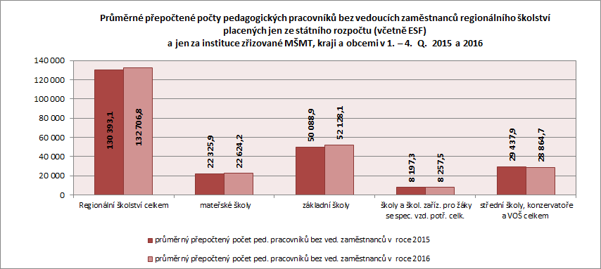

Průměrné měsíční mzdy/platy zaměstnanců regionálního školství meziročně vzrostly o 5,0 % (bez ohledu na zřizovatele a způsob odměňování), také u učitelů regionálního školství (bez ohledu na zřizovatele a způsob odměňování) meziročně vzrostly o 5,4 % (o 1 177 Kč v případě zaměstnanců a o 1 518 Kč v případě učitelů).

Průměrná měsíční **mzda/plat učitelů** v regionálním školství **dosáhla 29 487 Kč**.

**V jednotlivých druzích škol** (bez ohledu na zřizovatele a způsob odměňování) **meziročně vzrostly průměrné měsíční mzdy/platy zaměstnanců a učitelů následovně**:

* v **mateřských školách** za zaměstnance o 4,7 %, za učitele vzrostly o 4,9 %,
* v **základních školách** za zaměstnance vzrostly o 5,2 %, za učitele vzrostly o 5,8 %,
* ve **školách pro žáky se speciálními vzdělávacími potřebami** vzrostly za zaměstnance o 5,2 %,  za učitele vzrostly o 5,7 %,
* ve **středních školách**, konzervatořích a vyšších odborných školách celkem vzrostly za zaměstnance o 4,9%, za učitele vzrostly o 5,3 %, z toho:
  + ve **středních školách** vzrostly za zaměstnance o 5,0 % a za učitele o 5,4 %,
  + v **konzervatořích** vzrostly za zaměstnance o 4,2 % a za učitele vzrostly o 4,6 %,
  + ve **vyšších odborných školách** vzrostly za zaměstnance o 4,9 %, za učitele o 4,7 %,
  + ve **střediscích praktického vyučování** vzrostly za zaměstnance o 5,0 %, za učitele údaj není vypovídající.

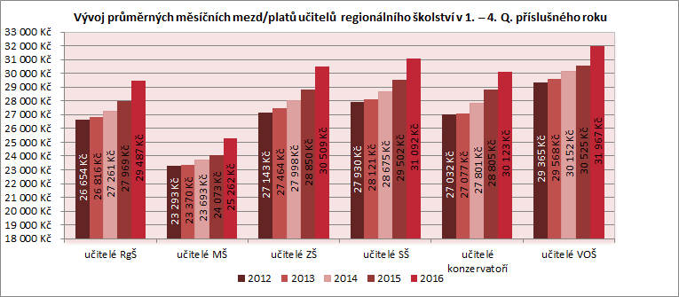

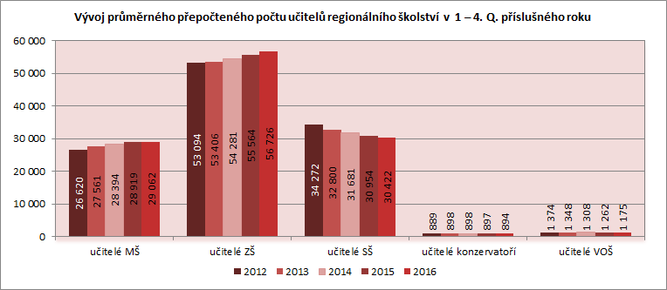

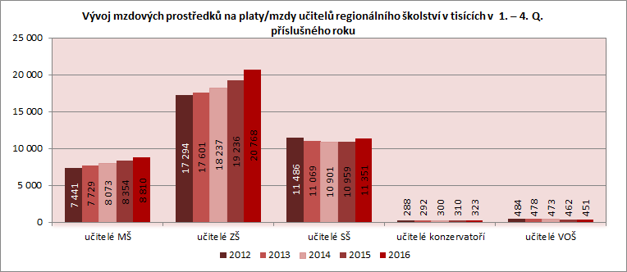

Z hlediska skupin profesí meziročně vzrostly průměrné měsíční platy zaměstnanců regionálního školství[2] odměňovaných dle § 109 odst. 3 ZP *bez ESF* v porovnání s platy zaměstnanců odměňovaných dle § 109 odst. 3 ZP *včetně ESF* následovně:

* u pedagogických pracovníků vzrostly o 5,1 % *bez ESF* a o 5,2 % *včetně ESF*,
* u nepedagogických pracovníků vzrostly o 5,2 % *bez ESF* a o 5,0 % *včetně ESF*.

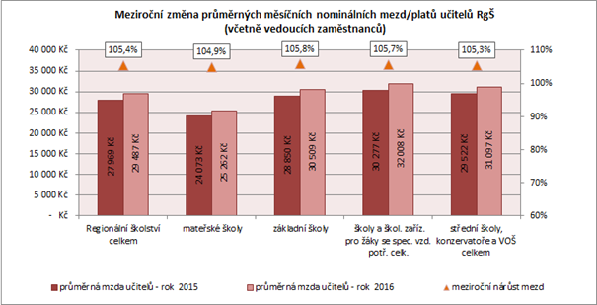

## *VEŘEJNÉ VYSOKÉ ŠKOLY*

Na veřejných vysokých školách bylo v přepočtu **zaměstnáno 39,3 tis. pracovníků, tj. 14,1 % všech zaměstnanců ve školství** (včetně doplňkové činnosti, ostatních zdrojů a z prostředků na projekty rozpočtu EU) bez státní správy.

Meziročně byl zaznamenán pokles počtu zaměstnanců o 558,8, tj. o 1,4 % (celkem včetně doplňkové činnosti, ostatních zdrojů a prostředků na projekty rozpočtu EU).

Z celkového počtu **představoval počet žen 19,2 tis.** (48,9 % všech zaměstnanců VŠ) a **počet mužů 20,1 tis.** (51,1 %).

Pokud se zaměříme pouze na zaměstnance vysokých škol, kteří jsou **placeni ze státního rozpočtu (tj. kap. 333-MŠMT)**, pak se oproti stejnému období předchozího roku průměrný přepočtený počet zaměstnanců zvýšil o 1 086,5 (tj. o 3,6 %). Počet zaměstnanců **placených z doplňkové činnosti a ostatních aktivit** se však celkově snížil o 1 645,3 (tj. 16,5 %); z toho počet zaměstnanců placených ze  zdrojů na výzkum a vývoj o 49,7 zaměstnance (tj. o 1,4 %), z doplňkové činnosti o 56,5 zaměstnance (tj. o 3,1 %), k výraznému poklesu došlo v počtu zaměstnanců placených z prostředků strukturálních fondů EU (zde došlo k poklesu o 1 594,1 zaměstnanců, tj. o 90,3 %). U zaměstnanců placených z ostatních zdrojů (granty, apod.) mimo výzkum a vývoj došlo k nárůstu o 54,9 zaměstnance, tj. o 2,0 %).

**Zaměstnancům veřejných vysokých škol bylo vyplaceno 17 358,2 mil. Kč, což činí 19,6 % z celkového objemu mzdových prostředků vyplacených ve školství** (bez zahrnutí mzdových prostředků státní správy). Objem mzdových prostředků ze státního rozpočtu (kap. 333-MŠMT) činil 13 251,9 mil. Kč.

**Zaměstnanci veřejných vysokých škol pobírali v průměru 36 821 Kč**, z toho ženy 30 630 Kč, muži 42 740 Kč. Ze státního rozpočtu (kapitola 333-MŠMST) pobírali zaměstnanci v průměru 35 692 Kč, z toho ženy 30 049 Kč, muži 41 281 Kč.

Meziroční nárůst průměrné měsíční mzdy činil 1,4 % (tj. 497 Kč).

Na veřejných vysokých školách **působilo 15 5863 přepočtených akademických pracovníků** (z  toho 5 700 žen a 9 886 mužů) **placených ze státního rozpočtu**. Ti v **průměru pobírali 42 725 Kč.** (tj. meziroční nárůst o 2,0 %), z toho ženy 36 695 Kč a muži 46 201 Kč.

Podle kvalifikačních kategorií[3] to představovalo 394 pedagogických pracovníků výzkumu a vývoje, dále 1 758 profesorů, 3 406 docentů, 8 256 odborných asistentů, 1 121 asistentů a 652 lektorů. Počet úvazků vědeckých pracovníků činil 1 742.

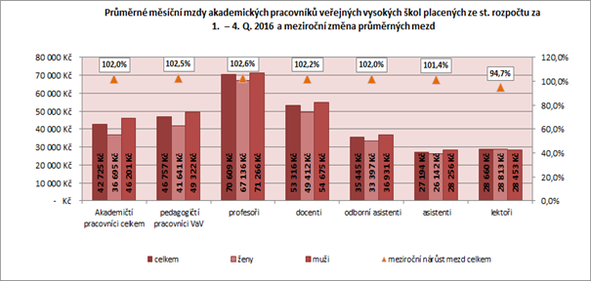

## *PRŮMĚRNÁ MĚSÍČNÍ MZDA/PLAT V ČR A VE ŠKOLSTVÍ*

**Nominální hodnota průměrné hrubé měsíční mzdy zaměstnanců dosáhla** v celém národním hospodářstvíČR celkem za 1. – 4. čtvrtletí 2016 na přepočtené počty **výše 27 589 Kč**, z toho **v nepodnikatelské sféře 28 076 Kč a v podnikatelské sféře 27 483 Kč**. (Údaje ČSÚ.)

Průměrné měsíční mzdy v ČR celkem vzrostly proti stejnému období předchozího roku o 1 122 Kč, nominálně se za stejné období zvýšily o 4,2 %, reálně vzrostly o 3,5 %. Spotřebitelské ceny se ve stejném období zvýšily o 0,7 %.

**Odvětví vzdělávání s průměrnou nominální měsíční mzdou 26 732 Kč se** v 1. – 4. čtvrtletí 2016 **pohybovalo pod celorepublikovým průměrem**, byl zde zaznamenán meziroční růst průměrné měsíční mzdy o 4,1 %, tj. o 1 048 Kč.

Použijeme-li ke srovnání průměrných měsíčních mezd/platů ve školství **mzdu v nepodnikatelské sféře,** pohybovaly se v 1. – 4. čtvrtletí 2016 platy zaměstnanců regionálního školství veřejných zřizovatelů (placených ze státního rozpočtu včetně ESF) na úrovni 88,6 % celorepublikového průměru mzdy v nepodnikatelské sféře. V případě učitelů regionálního školství veřejných zřizovatelů (placených ze státního rozpočtu včetně ESF) se jednalo o 104,8 % celorepublikového průměru mzdy v nepodnikatelské sféře, z toho u učitelů mateřských škol 90,0 %, u učitelů základních škol 108,4 %, u učitelů středních škol 110,6 %, u učitelů vyšších odborných škol 115,2 % a v případě učitelů konzervatoří celkem 107,5 %.

Mzdy zaměstnanců veřejných vysokých škol placených ze státního rozpočtu (*bez ESF*) dosáhly 127,1 % celorepublikového průměru mzdy v nepodnikatelské sféře, z toho mzdy akademických pracovníků veřejných vysokých škol placených ze státního rozpočtu (*bez ESF*) dosáhly 152,2 % celorepublikového průměru mzdy v nepodnikatelské sféře.

Porovnáváme-li průměrnou měsíční mzdu/plat ve školství s **průměrnou mzdou všech zaměstnanců** v celé ČR, pak průměrný měsíční plat zaměstnanců regionálního školství (veřejných zřizovatelů (placených ze státního rozpočtu včetně ESF) za 1. – 4. čtvrtletí 2016 činí 90,2 % celorepublikového průměru. V případě učitelů regionálního školství se jednalo o 106,6 % celorepublikového průměru, z toho u učitelů mateřských škol 91,6 %, u učitelů základních škol 110,3 %, u učitelů středních škol 112,6 %, u učitelů vyšších odborných škol 117,2 % a u učitelů konzervatoří 109,4 %. Mzdy zaměstnanců veřejných vysokých škol (placených ze státního rozpočtu bez ESF) dosáhly ve vztahu k průměrné mzdě v ČR hodnoty 129,4 % a z toho mzdy akademických pracovníků celkem veřejných vysokých škol 154,9 %.

## *Údaje o počtech a platové úrovni zaměstnanců krajského a obecnÍho školství*

**Krajské a obecní školství**, nazývané také regionální školství územně samosprávních celků (ÚSC), je souhrnný pojem pro školy a školská zařízení zřizovaná kraji a obcemi nebo svazky obcí.

V krajském a obecním školství **pracovalo** v 1. – 4. čtvrtletí 2016 **celkem 212,1 tis. zaměstnanců, kterým bylo celkem vyplaceno 63 194,9 mil. Kč** mzdových prostředků bez OON/OPPP.

Oproti stejnému období předchozího roku vzrostl průměrný přepočtený počet zaměstnanců o 2 656,5 zaměstnance, tj. o 1,3 %.

Počet **pedagogických pracovníků** se zvýšil o 2 403,6 (tj. o 1,6 %) na 151,4 tis.,počet **nepedagogických zaměstnanců** vzrostl o 253 (tj. o 0,4 %) na 60,8 tis.

V porovnání se stejným obdobím předešlého roku došlo k nejvyššímu nárůstu počtu zaměstnanců v Praze, a to o 706,3 zaměstnance, tj. o 3,1 %, nejnižší nárůst je patrný v Karlovarském kraji – o 20,1 zaměstnanců, tj. o 0,3 %.

Z pohledu druhu škol nejvíce poklesl počet zaměstnanců ve středních školách, a to o 729,5 zaměstnance (o 1,8 %), nejvíce vzrostl na základních školách, a to o 2 259,6 zaměstnance (o 3,2 %).

**Průměrný měsíční plat** **zaměstnanců** **krajského a obecního školství** **dosáhl 24 824 Kč**. Průměrný měsíční **plat pedagogických pracovníků dosáhl** **28 384 Kč**, meziročně se zvýšil o 1 397 Kč, tj. o 5,2 %. Průměrný měsíční **plat nepedagogických zaměstnanců činil 15 952 Kč**, zvýšil se o 765 Kč, tj. o 5 %.

Meziroční nárůst průměrného měsíčního platu v krajském a obecním školství  činil 1 245 Kč, tj. 5,3 %.

Nejvyšší průměrné platy pobírali **pedagogičtí pracovníci** ve vyšších odborných školách, a to 32 321 Kč (tj. 113,9 % průměrného platu pedagogických pracovníků). Nejnižší úrovně odměňování dosahují pracovníci školních družin a klubů, a to 23 793 Kč (tj. 83,8 % průměrného platu pedagogických pracovníků).

Nejvyšších průměrných platů v kategorii **nepedagogických zaměstnanců** bylo dosaženo v pedagogicko-psychologických poradnách – 20 408 Kč (tj. 127,9 % celostátního průměrného platu nepedagogických zaměstnanců). Nejnižší platy pobírali zaměstnanci mateřských škol – 13 510 Kč (tj. 84,7 % celostátního průměrného platu nepedagogických zaměstnanců).

**Nároková složka průměrného platu** **zaměstnanců** krajského a obecního školství dosáhla v 1. – 4. čtvrtletí 2016 výše 22 322 Kč, meziročně se tak zvýšila o 949 Kč, tj. o 4,4 %, u **pedagogických pracovníků** došlo ke zvýšení o 1 087 Kč (tj. o 4,4 %) na 25 691 Kč, u **nepedagogických** zaměstnanců došlo ke zvýšení o 512 Kč (tj. o 3,8 %) na 13 926 Kč.

**Nenároková složka průměrného platu zaměstnanců** krajského a obecního školství vzrostla na 2 502 Kč, tzn. o 295 Kč (tj. o 13,4 %), přičemž u **pedagogických pracovníků** došlo ke zvýšení na 2 693 Kč, tzn. o 311 Kč (tj.  o 13,0 %), u **nepedagogických zaměstnanců** se tato složka zvýšila na 2 026 Kč, tzn. o 252 Kč (tj. o 14,2 %).

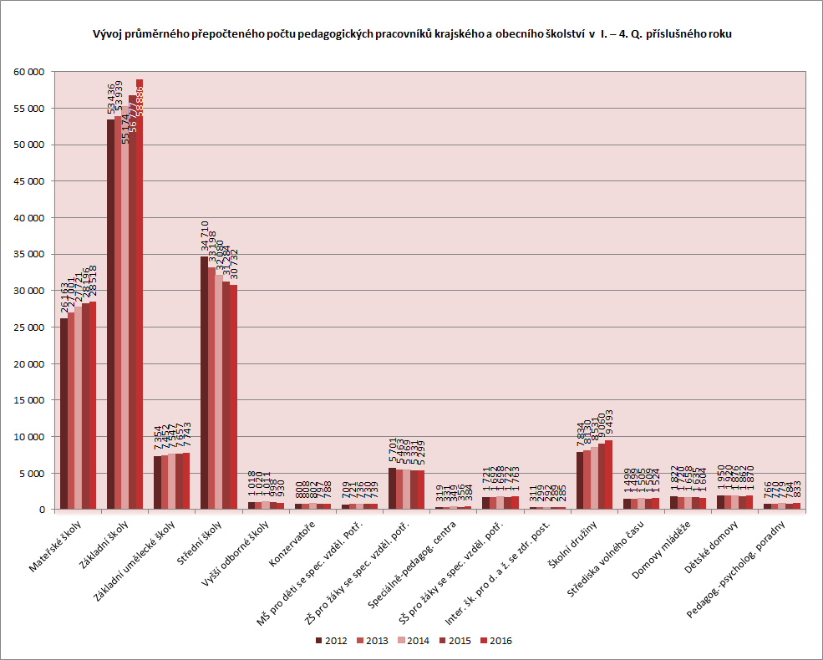

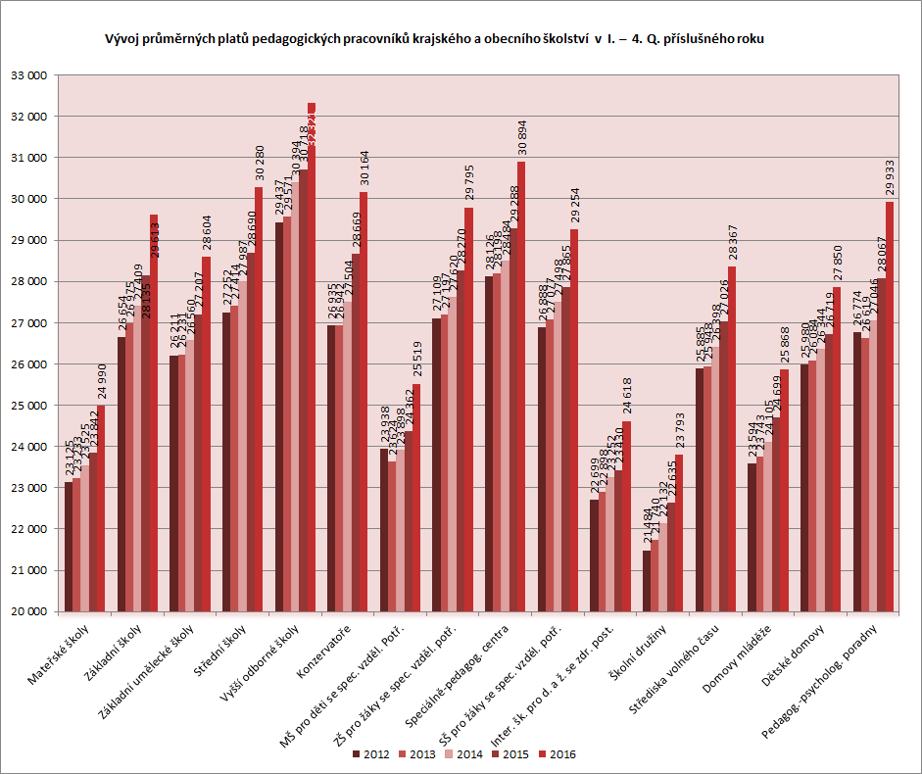

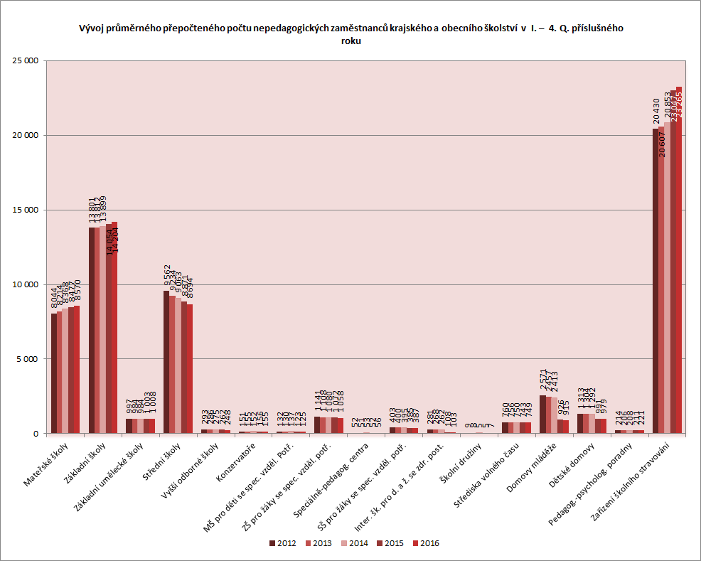

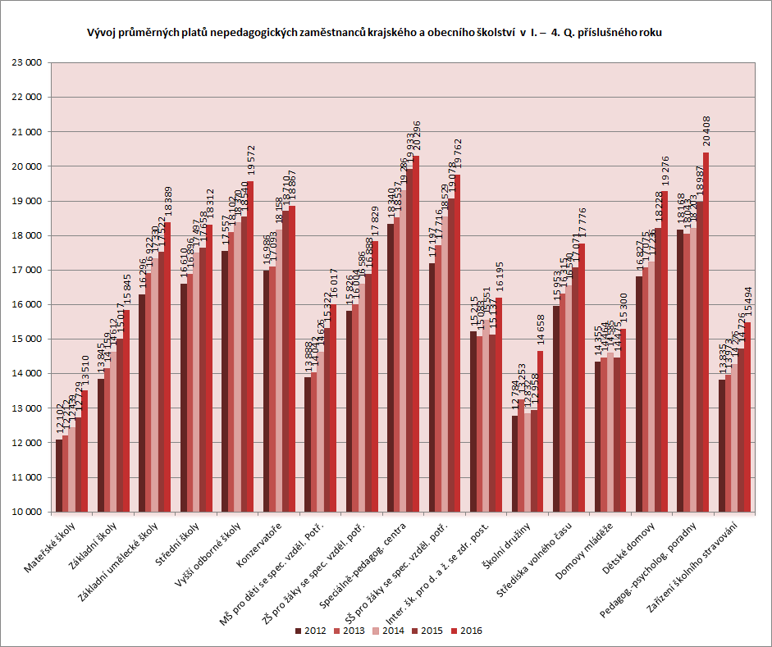

1. Jedná se o zaměstnance škol a školských zařízení, jejichž zřizovatelé jsou MŠMT, obce a kraje.
2. Jedná se o zaměstnance škol a školských zařízení, jejichž zřizovatelé jsou MŠMT, obce a kraje.
3. Jedná se o zaměstnance placené z prostředků kapitoly 333-MŠMT státního rozpočtu bez zdrojů ESF.